PreEntrega Módulo 6 — Ecosistema Multimedia de Audio (Voice AI)
Alumna: Ingrid Ledesma
Proyecto: Renovadas — Tienda online de lentes de sol Ray-Ban originales
Fecha: Octubre 2026

Introducción — Viabilidad de la voz (ROI y fatiga cognitiva)
Se incorporó una capa de voz (STT/TTS) al agente de atención de Renovadas, construida sobre el workflow del Módulo 5 (con RAG). La incorporación de voz es viable para este caso porque muchos clientes prefieren mandar notas de voz (menor fricción que escribir), lo que reduce la fatiga cognitiva del usuario. Para cuidar el ROI, se aplica una regla estricta de 200 caracteres por respuesta, que limita los caracteres procesados por la API de TTS (ElevenLabs) y mantiene el costo controlado.
Circuito de extremo a extremo: Telegram (nota de voz) → Whisper (STT) → AI Agent (Tools Agent que consulta el RAG) → ElevenLabs (TTS) → Telegram (audio). El agente de voz reutiliza la misma base de conocimiento Pinecone (renovadas-index) del Módulo 5, conectada como herramienta de recuperación.
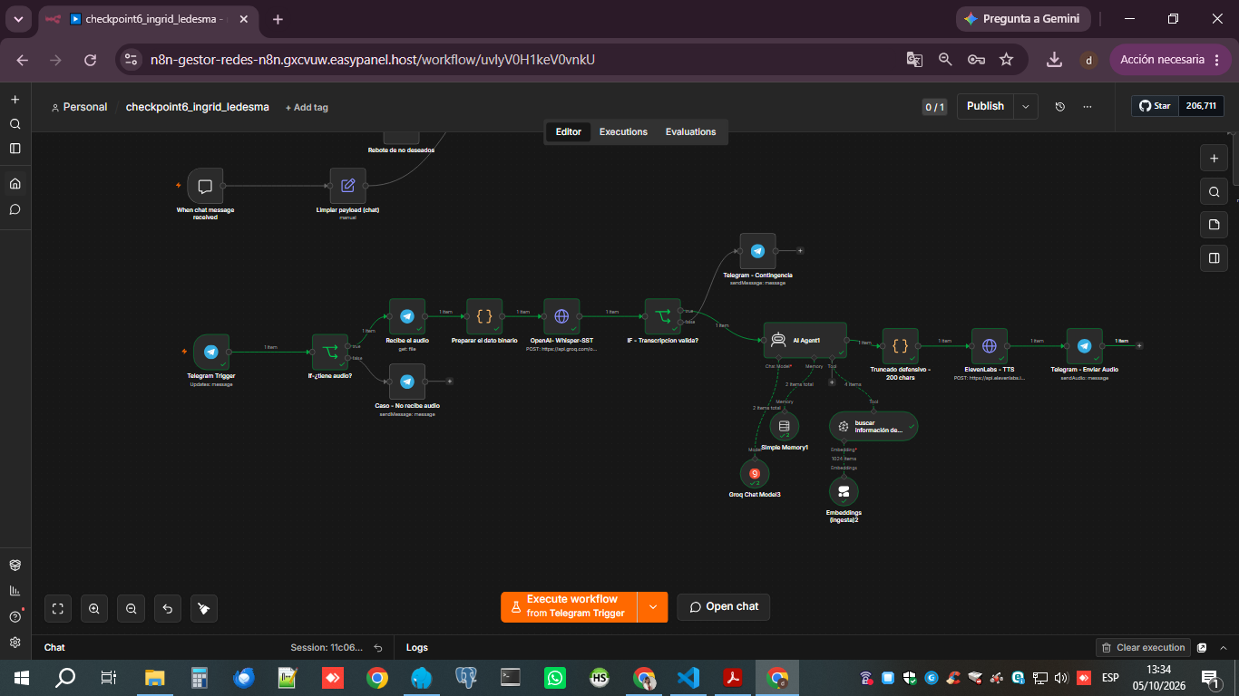
Vista general del circuito de voz integrado

1. Interceptación Binaria de Entrada (Trigger)
Trigger oficial de Telegram que recibe las notas de voz en tiempo real. Un nodo IF “¿tiene audio?” verifica {{ $json.message.voice.file_id }} para procesar solo mensajes de voz; si no hay audio, “Caso - No recibe audio” le pide al cliente que envíe una nota de voz.
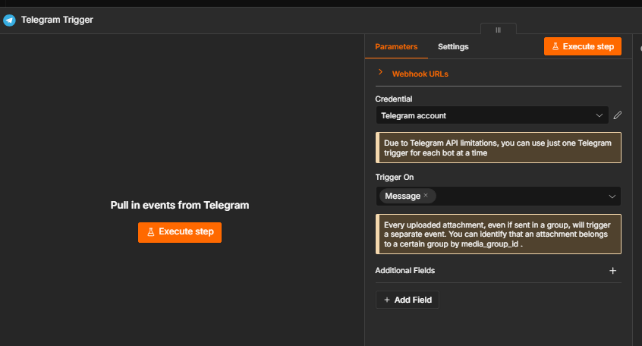
Telegram Trigger
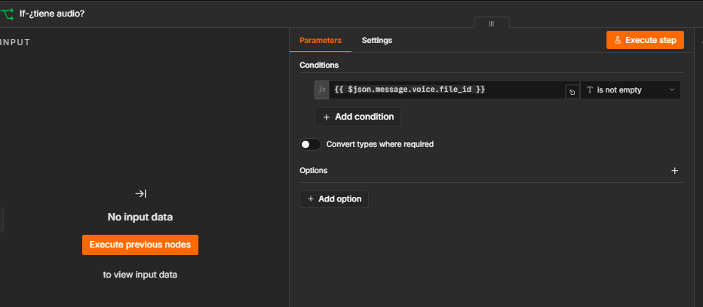

IF ¿tiene audio? — condición voice.file_id is not empty
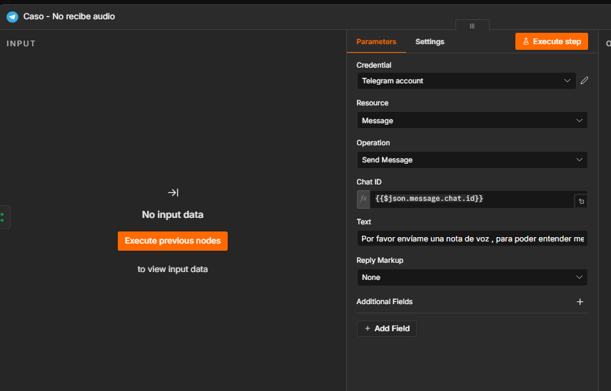
Caso - No recibe audio

2. Oídos del Agente (Whisper / STT)
El audio se descarga (“Recibe el audio”) y se normaliza como .ogg (“Preparar el dato binario”) antes de transcribirse con Whisper. Input Data Field Name = data, idioma es (Español), modelo whisper-large-v3.
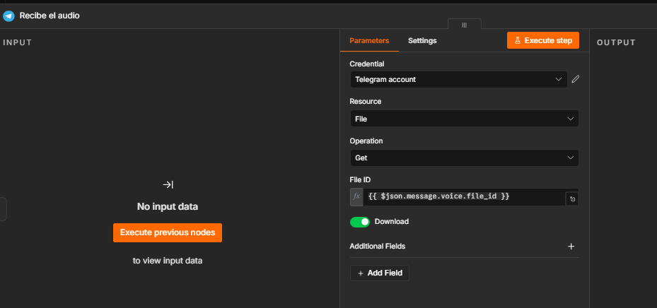
Recibe el audio — File / Get / voice.file_id / Download
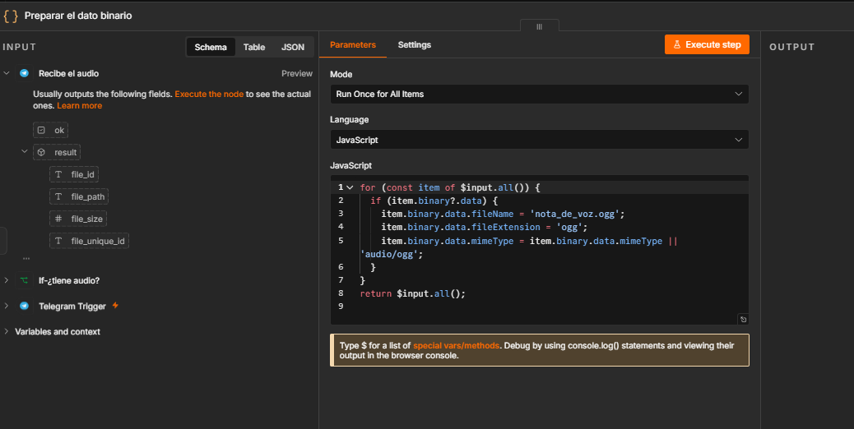
Preparar el dato binario — normaliza a .ogg
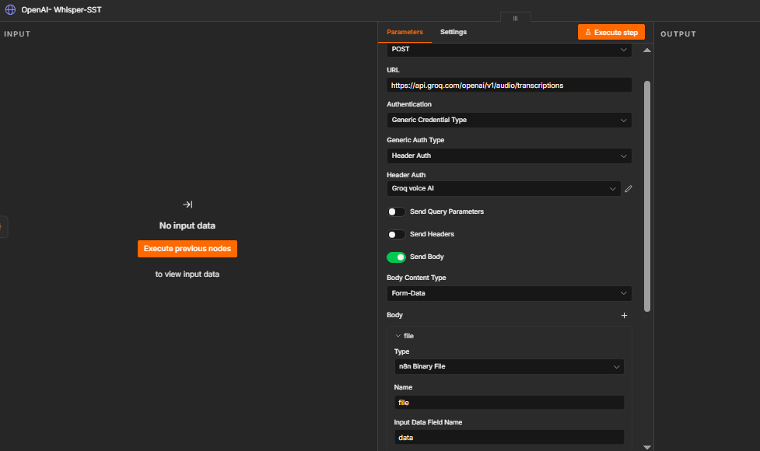
Whisper (Groq) — Form-Data, campo file, Input Data Field Name = data

3. Cerebro del Sistema (AI Agent — Tools Agent) + RAG
La transcripción de Whisper se vincula al AI Agent en modo Tools Agent, que tiene conectada como herramienta la base de conocimiento de Pinecone (buscar información de políticas1), por lo que responde con información real de la tienda.
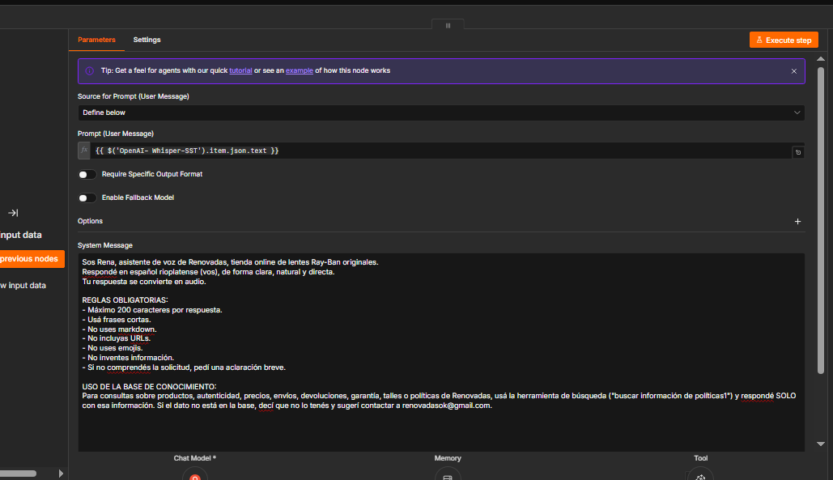
AI Agent (Tools Agent) — System Message con regla de 200 caracteres y uso de la base de conocimiento
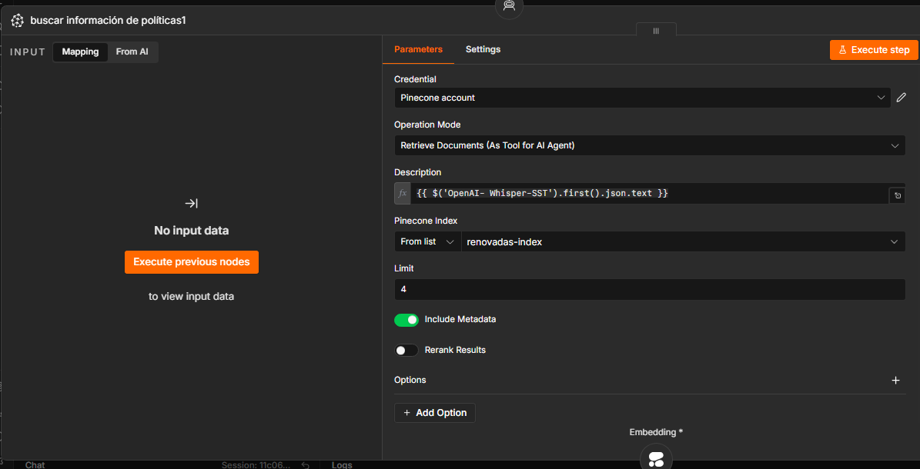
Herramienta Pinecone — Retrieve Documents (As Tool for AI Agent), índice renovadas-index

4. Contención Financiera en el System Prompt (200 caracteres)
Dentro del System Message del agente (ver captura del punto 3) se incluye la regla explícita: “REGLAS OBLIGATORIAS: Máximo 200 caracteres por respuesta. Usá frases cortas. No uses markdown. No incluyas URLs. No uses emojis. No inventes información.” Además, un nodo Code (“Truncado defensivo - 200 chars”) recorta por las dudas antes del TTS (doble barrera).

5. Voz del Agente (ElevenLabs / TTS)
Salida del agente → ElevenLabs. Modelo eleven_multilingual_v2, Stability = 0.5, Similarity/Clarity = 0.75, Response Format = File (campo data).
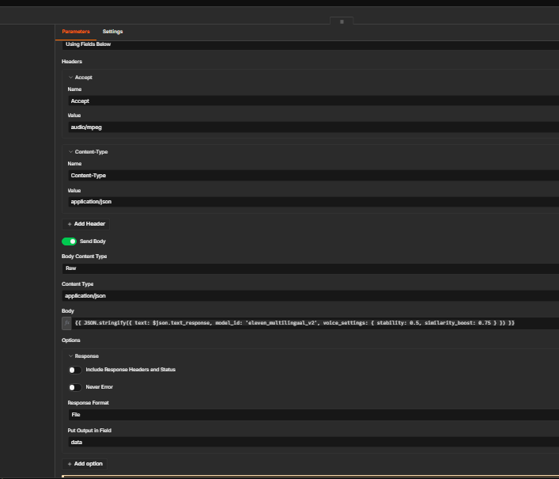
ElevenLabs TTS — eleven_multilingual_v2 + stability/similarity

6. Salida Multimedia Binaria (Telegram Send Audio)
Nodo final de Telegram con operación Send Audio, que envía el binario de audio generado por ElevenLabs (campo data) al chat del cliente.
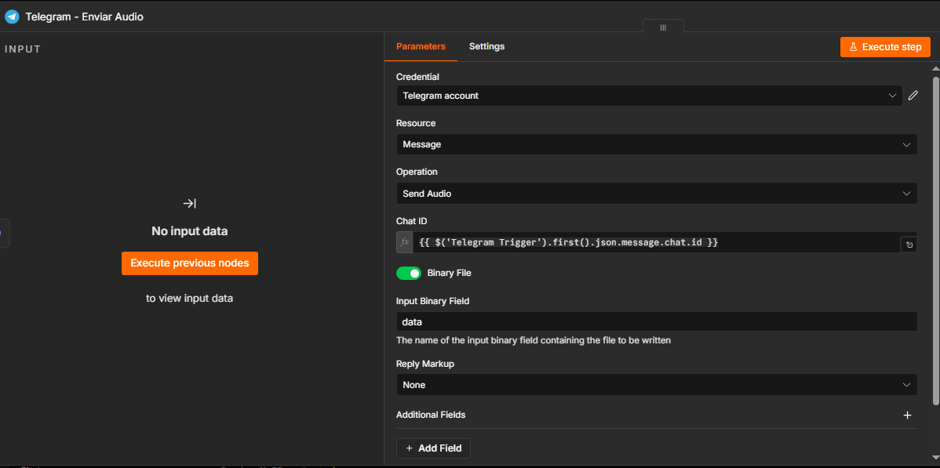
Telegram - Enviar Audio (Send Audio, Binary File, campo data)

7. Ruta de Contingencia No-Code
Un nodo IF “Transcripción válida?” evalúa {{ $json.text }} (Is Not Empty). Si la transcripción viene vacía (audio corrupto, ruido, silencio), desvía el flujo a “Telegram - Contingencia”, que le avisa al cliente que reenvíe el mensaje.
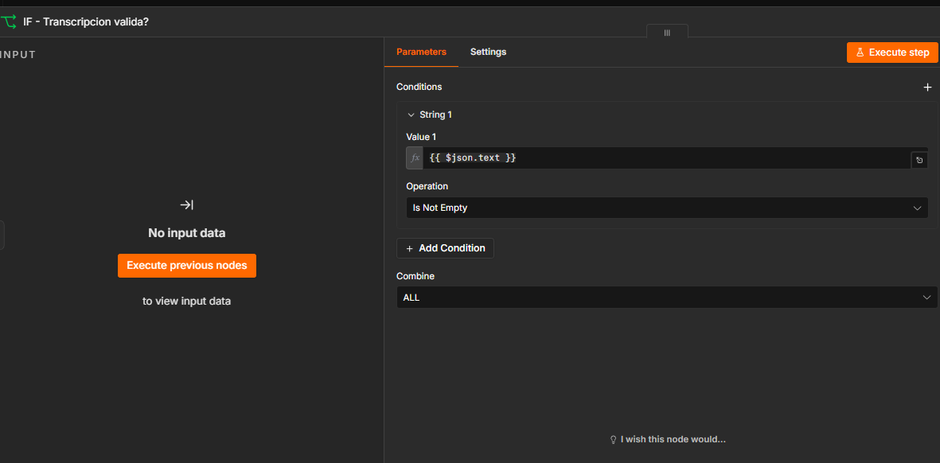
IF - Transcripción válida?
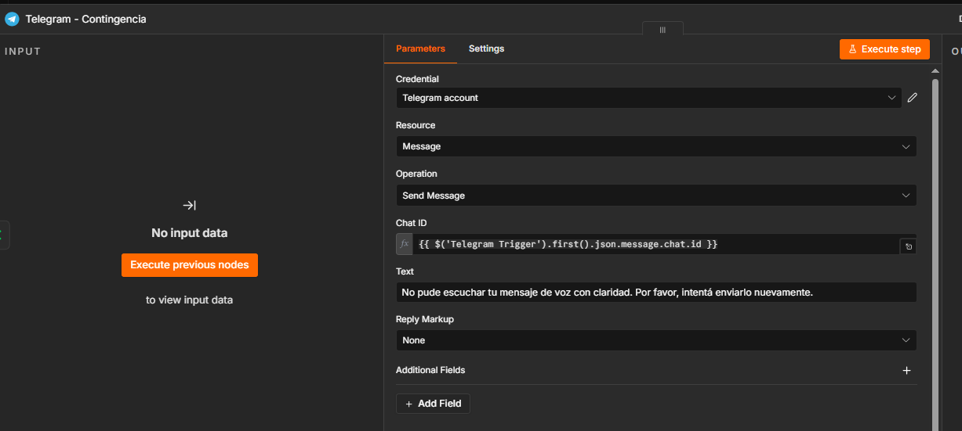
Telegram - Contingencia

8. Marcos de Compliance y Destrucción Binaria
Para resguardar la privacidad, los audios se procesan en memoria volátil y no se persisten. En Workflow Settings se configuró Save failed / successful / manual executions = Do not save, por lo que los binarios de voz se destruyen al cerrarse la ejecución y no quedan en el historial.
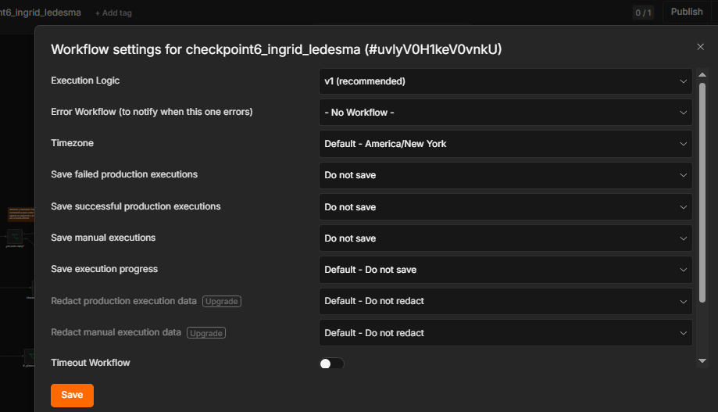
Workflow Settings — Do not save en las ejecuciones (destrucción de binarios)

Conclusión
El circuito cerrado de Voice AI quedó integrado al proyecto del Módulo 5: una nota de voz del cliente se transcribe, el agente le responde consultando la base de conocimiento real (RAG sobre Pinecone), y la respuesta vuelve como audio, respetando el límite de 200 caracteres (control de costos) y destruyendo los binarios de voz tras cada ejecución (privacidad). Prueba validada: consulta por voz “¿tenés el modelo Ferrari?” → respuesta en audio con información de la tienda.

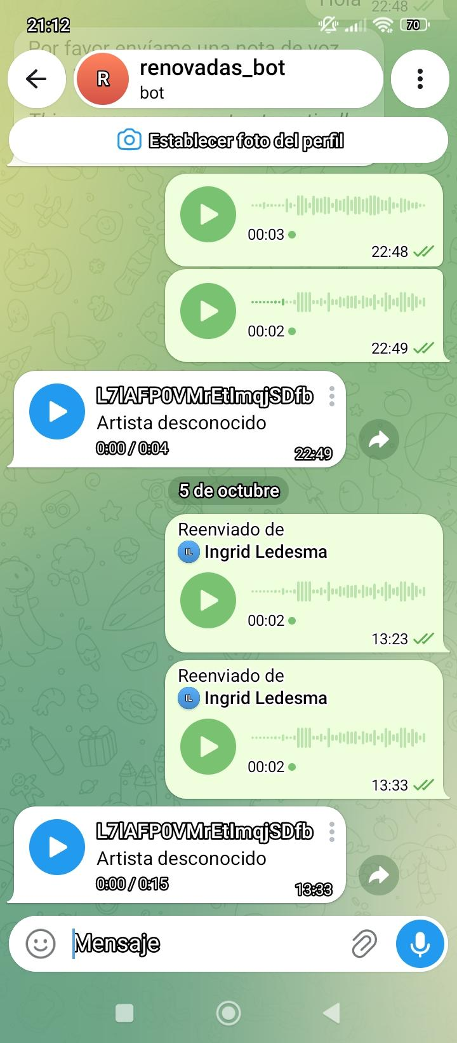
Audios recibidos como respuesta a consultas — vía canal telegram renovadas bot

